Башҡортостан Республикаhы  Борай районы муниципаль районынын Салкак ауыл советы  ауыл биләмәhе Советы  452973, Салкак ауылы, Пинегин урамы, 8  Тел. 8 (347 56) 2-54-59 | 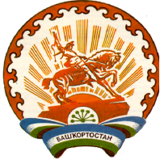 | Республика Башкортостан  Совет сельского поселения Челкаковский сельсовет муниципального района  Бураевский район  452973, с.Челкаково, ул.Пинегина , 8  Тел. 8 (347 56) 2-54-59

внеочередное заседание 28-го созыва

РЕШЕНИЕ

07 сентября 2019 года №19

Об отмене решения Совета сельского поселения
Челкаковский сельсовет от 15 апреля 2019 года №201
«Об утверждении Правил охраны жизни людей на водных объектах сельского поселения Челкаковский сельсовет муниципального района
Бураевский район Республики Башкортостан»

В целях приведения нормативно - правовых актов в соответствие
с действующим законодательством, Совет сельского поселения Челкаковский сельсовет муниципального района Бураевский район Республики Башкортостан РЕШИЛ:

Признать утратившим силу решение Совета сельского поселения Челкаковский сельсовет от 15 апреля 2019 года №201 «Об утверждении Правил охраны жизни людей на водных объектах сельского поселения Челкаковский сельсовет муниципального района Бураевский район Республики Башкортостан».

Глава сельского поселения Р.Р.Нигаматьянов

